屏東縣立中正國民中學九十八學年度第二學期第二次段考七年級生物科試題
※注意：試卷共4頁，請將答案填寫於答案卷 七年____班 座號_______ 姓名：______________
一、單選題：每題2分，共80分（每題僅有一個答案，請選出一個最符合該題敘述的選項）
（ ）1.關於地球上的生物演化，下列何者錯誤？(Ａ)個體差異是自然界生物演化的原動力 (Ｂ)化石是生物演化最直接的證據 (Ｃ)蘚苔植物由藻類演化而來 (Ｄ)兩生類由爬蟲類演化而來。
（ ）2.西元2004 年臺大醫院研究發現，臺灣近年抗生素的濫用，讓鮑氏不動桿菌（簡稱 AB 菌）出現了全抗藥性，現在幾乎沒有任何一種抗生素可以消滅它，病人的死亡率相當高。根據達爾文的演化論，何者是最可能的原因？
(Ａ)抗生素刺激，使 AB 菌產生具抗藥性的突變種 (Ｂ)抗生素造成選擇作用，使具全抗藥性 AB 菌在族群的比例增大 (Ｃ)因為細菌吸收許多抗生素，使 AB 菌對抗生素的耐受性提高 (Ｄ)為降低醫療費用，人類降低了抗生素的毒性。
（ ）3.四月初七年級同學到臺中科博館進行戶外教學，譽恩和昭熙在生命科學廳學習到許多化石知識，其中從完整的動物化石中，我們無法作出下列何項判斷？(Ａ)可推測當時的氣候 (Ｂ)生物生存的確切年分 (Ｃ)由岩層中的位置可推測生物的生存年代 (Ｄ)可由身體結構推測生物的食性。
（ ）4.下列哪一項是利用基因轉殖的生物技術？(Ａ)以飲食控制法，治療具有遺傳性疾病的小孩 (Ｂ)將人體的基因放入大腸桿菌內，大量製造出所需要的激素 (Ｃ)以 X 光照射生物，培育出新品種 (Ｄ)運用組織培養的生物技術，產生新的植物個體(如：金線蓮)。
（ ）5.若你找到甲、乙、丙、丁四種生物，其中甲和乙為同屬，乙和丙為同目，丙和丁為同科，則甲和丁的關係為何？
(Ａ)同目 (Ｂ)同科 (Ｃ)同屬 (Ｄ)同種。
（ ）6.關於演化的敘述，下列何者錯誤？(Ａ)選拔培育動物或農作物，使產生可供人類利用的種類，此種方法叫人擇 (Ｂ)生物發生演化的主要因素是大滅絕 (Ｃ)根據一系列化石可明瞭相關物種的演化過程 (Ｄ)透過形態、生理的相關性，可由化石推測當時的生活概況。
（ ）7.(甲)三葉蟲休憩所留下的凹槽；(乙)古生物在岩壁上所留下的爬痕；(丙)樹蕨所形成的煤炭；(丁)足跡和琥珀中的生物；(戊)恐龍的糞便；(己)岩層中的紫水晶；(庚)現今白蟻的洞穴。上述生物所遺留下來的東西，可以稱之為「化石」共有幾種？ (Ａ)3種 (Ｂ)4種 (Ｃ)5種 (Ｄ)6種。
（ ）8.有關生物分類的敘述，下列何者正確？(Ａ)種小名為名詞，通常代表物種特徵 (Ｂ)白種人與黑種人膚色差異甚大，因此兩者學名不同 (Ｃ)分類階層愈高，所包含的生物種類愈少 (Ｄ)分類階層愈低，構造特徵愈相似。
（ ）9 .鮑氏蜥蜴和印度蜥蜴是同屬，鮑氏蜥蜴和長尾蜥蜴是同科但不同屬，鮑氏蜥蜴和蛇舅母是同目但不同科，鮑氏蜥蜴和蛇是同綱，請問和鮑氏蜥蜴親緣關係最近的是下列何者？(Ａ)印度蜥蜴 (Ｂ)長尾蜥蜴 (Ｃ)蛇舅母 (Ｄ)蛇。
（ ）10.臺中縣 新社鄉盛產香菇，因而帶動地方觀光事業。關於香菇的敘述，下列何者正確？
(Ａ)香菇屬原生生物界 (Ｂ)香菇無法進行光合作用 (Ｃ)為真核生物，不具有細胞壁，但有細胞核 (Ｄ)藉營養器官繁殖。
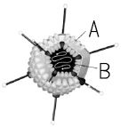
（ ）11.圖中為馬的前肢及牙齒演化圖，請你依演化先後排出正確的順序？
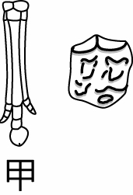 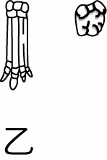 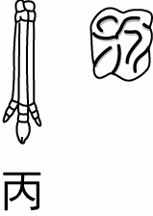 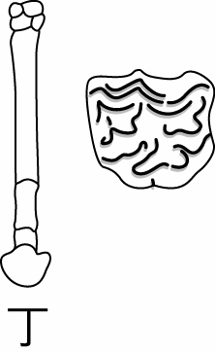 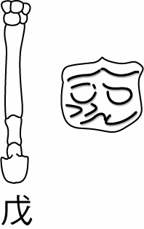
(A)乙丙甲丁戊 (B)甲乙丙丁戊 (C)乙丙甲戊丁 (D)丙乙丁戊甲。
（ ）12.如右上圖為病毒模式圖，以下敘述哪些是正確的？甲.A是指病毒的細胞膜；乙.A的成分是蛋白質；丙.B是指病毒的細胞核；丁.B內含有遺傳物質。(A)甲乙丙丁 (B)甲丙丁 (C)乙丙丁 (D)乙丁。
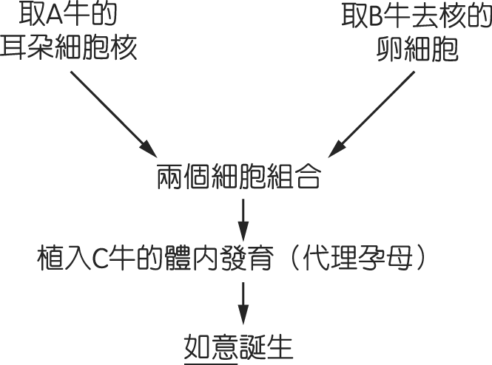
（ ）13.下列何者正確？(Ａ)地球上的生物通常先有大規模的滅絕，而後才有適應新環境的生物大繁衍 (Ｂ)鳥類比哺乳類更早出現在地球上 (Ｃ)鳥類是兩生類的後裔 (Ｄ)愈老的地層發現的生物化石構造愈複雜種類愈多。
（ ）14.右圖為畜產試驗所與國立臺灣大學合作複製牛如意的複製過程，試依此圖判斷，下列敘述何者正確？ (A)如意的外型和B牛相同 (B)此種生殖方式應屬有性生殖 (C)人類的試管嬰兒和複製牛的原理不同 (D)可取A牛的精子細胞代替。
（ ）15.關於蘚苔植物與蕨類植物的比較，下列何者正確？(Ａ)兩者皆有維管束 (Ｂ)前者無真正的根莖葉等構造，後者均為低矮植物，兩者喜潮濕環境 (Ｃ)兩者均能利用孢子繁殖 (Ｄ)前者能利用光合作用自行製造養分，後者不行。
（ ）16.下列關於藍菌的敘述何者正確？(Ａ)又稱藍綠藻，是一種藻類 (Ｂ)不含葉綠體，所以不能進行光合作用 (Ｃ)具有細胞壁和細胞膜 (Ｄ)屬於原生生物界。
（ ）17.ALD（腎上腺腦白質退化症）屬於『X 染色體性聯隱性』 遺傳疾病，無法代謝長鏈飽和性脂肪酸，導致體內長鏈飽和性脂肪酸大量堆積在大腦白質和腎上腺皮質，進而導致中樞神經發展遲滯退化，產生功能障礙。患者高雄 張家三兄弟均患ALD病症，但其父母皆無此症狀，故其父母較有可能的性染色體基因型式為何？（ 為帶有 ALD 基因的染色體）(Ａ)  (Ｂ)  (Ｃ)  (Ｄ) 
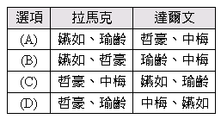
（ ）18.若將生物分為五界，則有關生物種類與特徵的敘述，何者正確？(Ａ)細菌沒有遺傳物質，屬於原核生物界 (Ｂ)眼蟲為單細胞原始生物、沒有細胞壁、能運動，又能行光合作用，屬於菌物界 (Ｃ)水黴菌有細胞壁沒有葉綠體，屬於原生生物界 (Ｄ)梅毒螺旋菌屬於病毒。
（ ）19.老師與同學一起討論拉馬克與達爾文的演化論，下面為他們所討論的內容，試判斷哪些為拉馬克的理論，哪些為達爾文的理論？中梅：「生物演化依序有四個過程：個體差異、過度繁殖、生存競爭、適者生存。」哲豪：「有性生殖產生的子代較無性生殖容易適應環境。」嬿如：「人的肌肉會越用越有力氣，此種特徵也可以遺傳到下一代。」瑜齡：「鳥類為了捕食小蟲，所以嘴喙會越來越長」。
（ ）20.目前已被發現的生物化石中，很少發現超過 6 億年以上的，其主要的原因可能是什麼？
(Ａ) 6 億年前還沒有生物 (Ｂ) 6 億年前的生物會互相吃食，而不容易有遺體 (Ｃ) 6 億年前的生物身體較少有堅硬部分，很難形成化石 (Ｄ) 6 億年前的生物生活在海底，因此無法形成化石。
（ ）21.關複製羊的敘述，下列何者正確？(Ａ)複製羊的過程有新的基因組合產生 (Ｂ)複製羊是人工受精產生的 (Ｃ)複製生物體內染色體數目有倍增情形 (Ｄ) 複製羊是細胞分裂產生的。
（ ）22.秋君上分類課時，將靈芝和黴菌分為一類，酵母菌與大腸桿菌分為另外一類。請問他的分類依據是什麼？
(Ａ)能否行光合作用 (Ｂ)是否具有核膜 (Ｃ)細胞壁的有無 (Ｄ)單細胞或多細胞生物。
（ ）23.若翼手龍與始祖鳥的化石存在同一岩層中，由此可推測兩者關係較可能為何？ (Ａ)血緣關係很近(Ｂ)生存在地球上的年代很近(Ｃ)生活習慣很近(Ｄ)個體構造很相似。
（ ）24右表為有關蕨類與裸子植物的比較，下列何者錯誤？
 | 蕨類 | 裸子植物
(甲) | 有維管束 | 有維管束
(乙) | 沒有根、莖、葉 | 有根、莖、葉
(丙) | 可以現成的有機物為食 | 行光合作用製造養分
(丁) | 利用孢子繁殖 | 利用種子繁殖
(戊) | 有些可以食用 | 均不可食用
(己) | 受精需要水當媒介 | 受精不需要水當媒介
(Ａ)甲丙己 (Ｂ)甲丁戊 (Ｃ)乙丙戊 (Ｄ)乙戊己。
（ ）25.下列有關植物的敘述何者正確？
(Ａ)目前我們所使用的煤炭大部分是古代大型蕨類埋於地層中經長久時間的變化所形成的 (Ｂ)毬果是蕨類植物的生殖器官 (Ｃ)種子植物包括蘚苔植物和蕨類植物 (Ｄ)鐵樹(蘇鐵)屬於會開花之裸子植物。
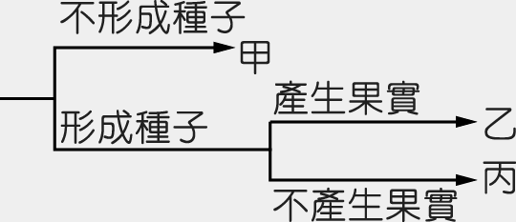
（ ）26.承玲把土馬騌和鳥巢蕨歸為一類，把紅檜和荷花歸為一類，他是以
下列哪項作為分類的依據？ (A)開不開花 (B)有無種子 (C)有沒有
維管束 (D)會不會行光合作用
（ ）27.遙遙依生物的特徵將水稻、地錢、蕨類、松和杜鵑五種植物分類如表。請問屬於乙類的生物有哪些？(Ａ)僅有水稻 (Ｂ)地錢、蕨類 (Ｃ)僅有松 (Ｄ)水稻、杜鵑。
（ ）28力弘到陽明山泡湯時，看到一種植物外型有點像椰子樹，同學阿妹告訴他那是筆筒樹，屬於蕨類，阿妹主要是依據哪項特徵確定筆筒樹是蕨類？
(Ａ)具有細胞壁 (Ｂ)具有維管束 (Ｃ)具有葉綠體 (Ｄ)具有孢子囊堆。
（ ）29.阿憲得了香港腳去請皮膚科醫生診治，醫生說人類的香港腳是由真菌感染所致，關於這種真菌的敘述如下：(甲)可行光合作用；(乙)屬於菌物界生物；(丙)寄生在生物體；(丁)具有細胞壁；(戊)藉種子繁殖，下列何者正確？
(Ａ)甲乙丙丁 (Ｂ)乙丙戊 (Ｃ)甲丙丁 (Ｄ)乙丙丁。
（ ）30.下列何者不是天擇的結果？ (Ａ)長頸鹿頸子都很長(Ｂ)深色松樹林中深色蛾較多(Ｃ)加拉巴哥群島的鷽鳥具有不同的嘴型(Ｄ)由於營養充足，現在學童平均身高年年增加。
（ ）31.物種甲具有 a、b、c、d、e、f、g 等七項分類階層特徵，如表。而物種乙只有 a、b、c、f等四項特徵與甲相同，那麼甲和乙之親緣關係為何？
分類階層 | 界 | 門 | 綱 | 目 | 科 | 屬 | 種
特 徵 | a | b | c | d | e | f | g
(Ａ)同綱不同目 (Ｂ)同目不同科 (Ｃ)同科不同屬 (Ｄ)同屬不同種。
（ ）32.電影「驚奇4超人」中主角們受宇宙輻射照射而產生超能力，下列敘述何者正確？ (A)輻射會引起突變，所以自然環境中無輻射存在 (B)因輻射照射而產生的突變均是優秀的 (C)皮膚細胞的突變會遺傳給下一代 (D) 利用輻射線（如X光等）處理農作物種子來製造人工突變，為尋求高產量之優良品種改良。
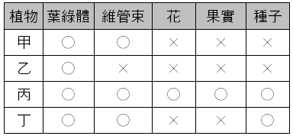
（ ）33.瘧原蟲會導致人體罹患瘧疾，其症狀為連續性或週期性發燒，伴隨畏寒、頭痛、嘔吐、下痢等，嚴重者可導致昏迷、肺水腫及死亡。請問導致此疾病的病源與下列何者生物分類關係最為密切？ (A)桿菌 (B)藍綠菌 (C)草履蟲 (D)黴菌。
（ ）34.附表為數種植物的比較，試問表中何者為裸子植物？ (A)甲 (B)乙 (C)丙
(D)丁。
（ ）35.「天擇說」中認為生物的演化有以下4個步驟：(甲)適應環境者生存，不適應
環境者淘汰；(乙)同種個體過度的繁殖；(丙)同種個體有個別差異；(丁)同種
個體間發生生存競爭。下列敘述何者正確？ (A)演化進行順序為乙→丙→丁
→甲 (B)演化的原動力為乙(C)長頸鹿有的頸長、有的頸短稱為丙 (D)適應
環境者將捕食不適應者而導致其滅絕。
（ ）36.大約在4億年前，動物在植物登陸後，也出現可以適應陸地生活的種類，有關動物適應陸地生活的敘述，何者錯誤？ (A)陸生動物以體內受精的方式行有性生殖 (B)適應陸地生活的動物，具有防止水分散失的構造 (C)由水生到陸生的演化順序為：魚→兩生類→爬蟲類 (D)由水生到陸生的演化順序為：體內受精→體外受精。
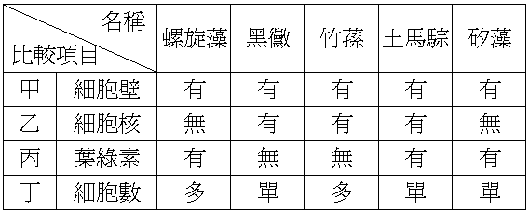
（ ）37.附表是5種生物在構造上的比較，正確的有哪些？(A)甲丙(B)乙
丁(C)甲乙 (D)甲丁。
（ ）38.科學家將人體內的某種物質植入大腸桿菌後，大腸桿菌會製造人體內的蛋白質，則此種物質可能為何？(A)部份組織 (B)激素 (C) DNA (D)胰島素。
（ ）39.以生物演化方向的觀點來看，下列哪一個選項較不合理的？
(A)少數物種演變到多數物種 (B)體型小的生物演變為體型大的生物 (C)單細胞生物演變為多細胞生物 (D)構造簡單的生物演變為構造複雜的生物
（ ）40.下列有關原生生物界的敘述，何者不正確？ (A)構造簡單，均有細胞壁 (B)為真核生物中最原始的一群 (C)眼蟲是其中的成員之一，可行光合作用，又能利用鞭毛運動 (D石花菜、黏菌、變形蟲都屬於這一界
穿梭演化的時空隧道，回到地球的歷史時期，以下列直線代表地球距今的歷史年代，試回答下列問題：
46
30
5.4
4
2.45
0.65
甲
乙
丙
丁
戊
己
目前
單位：億年前

（ ）41.古生代的歷史年代是指哪一時期？(Ａ)乙～丙時期 (Ｂ)丙～丁時期 (Ｃ)丙～戊時期 (Ｄ)丁～戊時期。
（ ）42請問丙～丁時期，下列何種生物尚未在地球上出現？ (Ａ)細菌 (Ｂ)魚類 (Ｃ)三葉蟲 (Ｄ)長毛象。
（ ）43.哺乳類最早出現在『哪一時期』之後？(Ａ)丙 (Ｂ)丁 (Ｃ)戊 (Ｄ)己。
（ ）44.中生代海洋的代表性（或指標）化石為下列何者？(Ａ)細菌 (Ｂ)菊石 (Ｃ)三葉蟲 (Ｄ)腔棘魚。
（ ）45.地球上生物分布的敘述，下列何者正確？ (Ａ)古生代的陸地上高大的蕨類和裸子植物大量繁殖為代表性植物
(Ｂ)中生代時代表性動物為爬蟲類，例如：恐龍，而哺乳類尚未出現 (Ｃ)中生代末期，地球環境發生巨變，使恐龍及長毛象滅絕 (Ｄ)古生代時海洋充斥著藻類和各式各樣的無脊椎動物類。
請詳細閱讀下列文章後，並回答問題：
「臍帶血」就是嬰兒出生時，臍帶和胎盤中的血液。臍帶血富含「幹細胞」，它是一群在胚胎發育早期的未分化細胞，具有自我更新和增殖分化的潛力，是形成各種組織器官的起源細胞。
幹細胞也是血液及免疫系統的主要製造來源，如紅血球、白血球、淋巴球等，可以治療血液、免疫系統引起的疾病，像熟知的白血病、海洋性貧血、淋巴瘤、紅斑性狼瘡等，都有良好的療效，甚至可以取代骨髓移植，可做為基因治療法及複製療法之用。
幹細胞目前在應用上有幾項優點：○來源容易、○含有較多的造血幹細胞、○採集容易、○帶有傳染病原和病毒的可能性低、○移植後不容易發生排斥現象、○兄弟姊妹間的臍帶血移植，適合機率高達 50％。因此目前正積極發展這項技術。
附記：
1.基因治療法：是利用分子生物學方法將目的基因導入患者體內，使之表達目的基因產物，從而使疾病得到治療，
為"利用遺傳工程技術將基因送入病人體內以治療疾病的醫療行為"。基因治療作為疾病治療的新手段，給一些難治疾病的
根治帶來了光明。
2.複製療法：使用醫療用途複製技術，製造胚胎幹細胞，並將之轉為包括肌肉或神經在內不同的組織細胞。如：可利用患者
自身細胞的遺傳物質來製造例如胰島細胞以治療糖尿病，或製造神經細胞以修復受損的脊髓。
（ ）46.臍帶血中的「幹細胞」，在胚胎發育初期可以大量增生、複製分化，轉變成特定的組織和器官，是發生了什麼現象？
(Ａ)減數分裂 (Ｂ)受精作用 (Ｃ)細胞分裂 (Ｄ)有性生殖。
（ ）47.有關幹細胞的敘述何者正確？(Ａ)只能在母體血液中發現 (Ｂ)可分化為各種特定的組織器官 (Ｃ)比其他體細胞含有更多遺傳物質 (Ｄ)分裂時不須染色體複製。
（ ）48.下列何者不是臍帶血的優點？(Ａ)採集步驟簡單 (Ｂ)絕對不會有傳染病和病毒的問題 (Ｃ)移植時排斥反應低 (Ｄ)兄弟姊妹的臍帶血移植適合率高達 50％。
（ ）49.收集臍帶血的好處，下列何者為非？ (Ａ)可以用來受精作用 (Ｂ)可做為基因治療法 (Ｃ)可做為複製療法 (Ｄ)可用來代替骨髓移植。
a 哺乳類 | f 開花植物 | k 鳥類
b 昆蟲 | g 細菌 | l 古生代
c 藍菌 | h 魚類 | m 中生代
d 裸子植物 | i 兩生類 | n 新生代
e 蘚苔、蕨 | j 爬蟲類 | o 三十多億年前
※如右表所示，請根據此表回答下列問題：
（ ）50.在新生代中，最為繁盛的脊椎動物及植物有哪些？(Ａ) afk (Ｂ) abjk
(Ｃ) djk (Ｄ) adk。
（ ）51.請問藍菌在哪一個時期便已經出現？(Ａ) l (Ｂ) m (Ｃ) n (Ｄ) o。
（ ）52.首先登上陸地的動物有哪些？(Ａ) bh (Ｂ) bi (Ｃ) ah (Ｄ) ij。
（ ）53.動植物約在哪一個階段登上陸地？(Ａ) l (Ｂ) m (Ｃ) n (Ｄ) o。

- 請依據下列生物：甲.靈芝；乙.藍菌；丙.黑黴菌；丁.酵母菌；戊.石蓴；己.水黴菌，回答下面的問題：
（ ）54.哪些生物和甲在分類上屬於同界生物？ (A)乙丙 (B)丙丁 (C)丙己 (D)丁己。
（ ）55.哪些是多細胞生物，個體由菌絲所構成的是哪些？ (A)甲丙丁 (B)甲丙己 (C)乙丁己 (D)乙丙己。
（ ）56.可行光合作用自行製造養分的是哪些？ (A)甲乙丙 (B)甲丁戊 (C)乙戊 (D)丁戊。
（ ）57.哪些生物屬於自然界之分解者角色？ (A)甲丙丁己 (B)乙丙丁己 (C)甲乙丙丁 (D)甲乙丙丁己。

在「侏儸紀公園」電影中，運用電腦動畫製作技巧，將生活在過去的恐龍，栩栩如生的搬上電影螢幕。恐龍曾經是中生代地球上的霸主，無論是空中、陸地或水中，都有他們的蹤跡；但約在6千5百萬年前，卻突然大量滅絕，現今科學家還在研究牠們滅亡的主因。請依據上文回答下列問題：
（ ）58.下列哪一種生物的化石不會出現在和恐龍同一岩層中？ (A)蕨類 (B)裸子植物 (C)原始鳥類 (D)原始人
（ ）59.恐龍可能由下列哪一種動物演化而來的？ (A)兩生類 (B)魚類 (C)鳥類 (D)哺乳類
（ ）60.地球的生命史經歷過5次的大滅絕，發生這些大滅絕最主要的原因為何？ (A)生態環境發生大規模的變動 (B)生物為了生存而互相殘殺 (C)生物的生殖能力太差 (D)滅絕的生物都是行無性生殖

【恭喜你，完成了! 題目共四頁，請按題號，填入適當答案後，僅交答案卷，並記得寫上班級、座號、姓名】
~~~~~~~~~~~~~~~~~~~~~~~~~~~~~~~
屏東縣立中正國民中學九十八學年度第二學期第二次段考七年級生物科答案卷
        七年 班 座號 姓名 _____________
一、單選題：每題2分，共80分
1 |  | 6 |  | 11 |  | 16 |  | 21 |  | 26 |  | 31 |  | 36
2 |  | 7 |  | 12 |  | 17 |  | 22 |  | 27 |  | 32 |  | 37
3 |  | 8 |  | 13 |  | 18 |  | 23 |  | 28 |  | 33 |  | 38
4 |  | 9 |  | 14 |  | 19 |  | 24 |  | 29 |  | 34 |  | 39
5 |  | 10 |  | 15 |  | 20 |  | 25 |  | 30 |  | 35 |  | 40
二、整合題組：每題1分，共20分
41 |  | 42 |  | 43 |  | 44 |  | 45 |  | 46 |  | 47 |  | 48 |  | 49 |  | 50
51 |  | 52 |  | 53 |  | 54 |  | 55 |  | 56 |  | 57 |  | 58 |  | 59 |  | 60

